URWERK 推出SpaceTime Blade限量系列
穿梭星际，跨越时空

日內瓦，2024年4月24日： URWERK倾力呈献全新制表体验，推出限量33座SpaceTime Blades 时钟系列，以独一无二的显示模式，突破传统时间及空间概念，当中不见品牌首本的卫星转头技术、漫游小时显示或行星齿轮系统，甚至不见表壳或表盘，以URWERK的前卫眼界重写时间的定义。

每座SpaceTime Blade时钟由1,446个零件组成

SpaceTime Blade系列的设计是URWERK天马行空想象的结晶，并由不同工艺领域的顶级工匠倾力制作而成。URWERK一直以原创及前卫时计风格享誉表坛，亦只有同样疯狂的工艺家能驾驭这1.7米高、20公斤重、以金属及玻璃制成的时间显示工具。日晷及晷影器是人类时间观念之始，SpaceTime Blade可视为其延续，可计算地球环绕太阳公转的距离，而太阳正好是URWERK时空观念中的重要指标。SpaceTime Blade拔地而起，可以作小时、分钟，秒钟及其他多项显示。URWERK创办人兼首席制表师Felix Baumgartner解释说：「我们一直在钻研探索时间及空间的关系。十九世纪Gustave Sandoz制作了一座钟阐释这种关系，它显示的并非小时，而是地球赤道自转的距离(公里)。这原创显示概念，提醒我们地球像宇宙飞船一样以惊人速度于星际运行，人类不过是地球上的乘客。我们的100腕表系列亦以此为概念，现在将之演绎于SpaceTime Blade，将地球每年绕太阳公转的距离9亿4千万公里与小时，分钟及秒钟显示对照。」

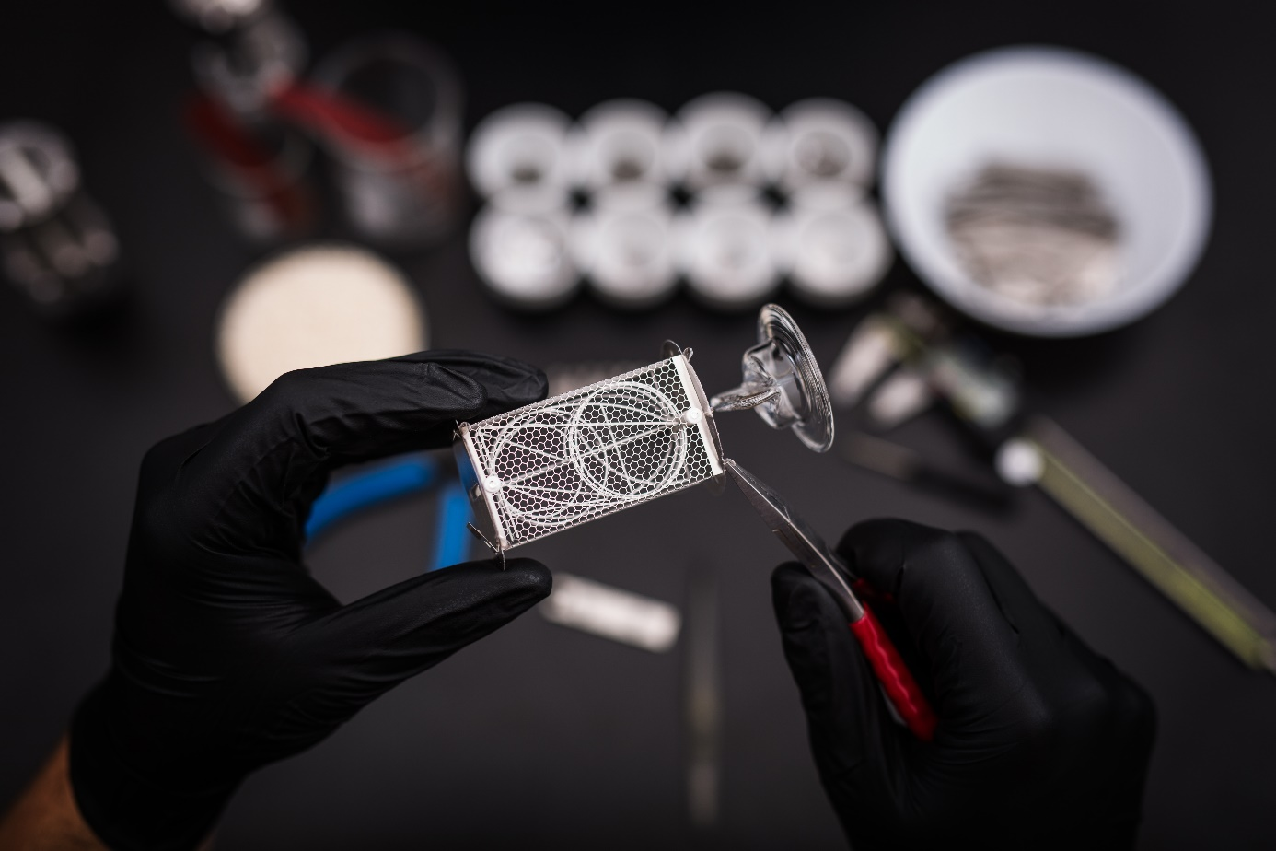

SpaceTime Blade的青铜底座由脱蜡铸造专家Mr Lukuvka操刀，他擅长以几乎失传的传统铸造工艺制作精细的珠宝首饰及装饰品。在制作底座时，他首先以蜡料雕刻出产品形态，然后制作型壳注入液态青铜铸造，最后将底座抛光打磨令其绽放铜锈光泽，技术非常繁复，效果完全符合URWERK的美学标准。

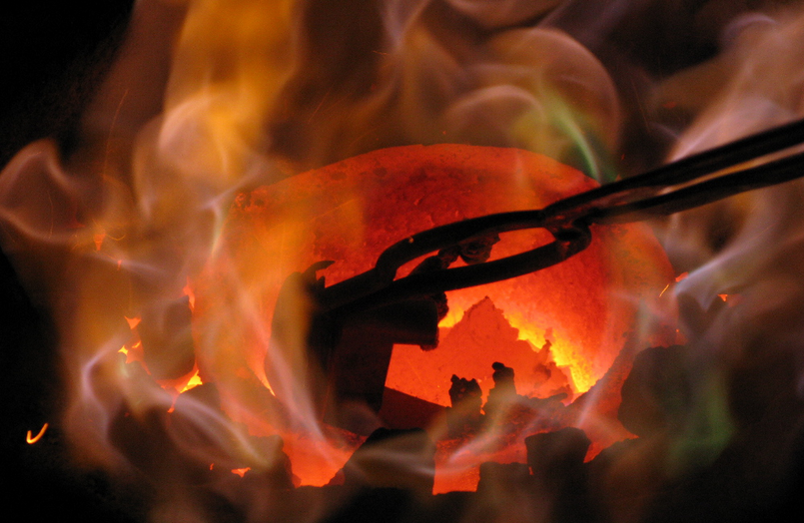

底座上的圆顶玻璃罩保护着SpaceTime Blade的显示系统。玻璃罩内有八个垂直排列的长方形英辉光管。每个玻璃管以人手制作并经过火枪烧制，然后经过清洗去除所有杂质。这些玻璃管由Mr Votrubec的工作室制作，他的工作室位于捷克Novy Bor (别名Crystal Valley -- 水晶山谷)，当地是玻璃工艺重镇，现已荣登联合国教科文组织非物质文化遗产名录。

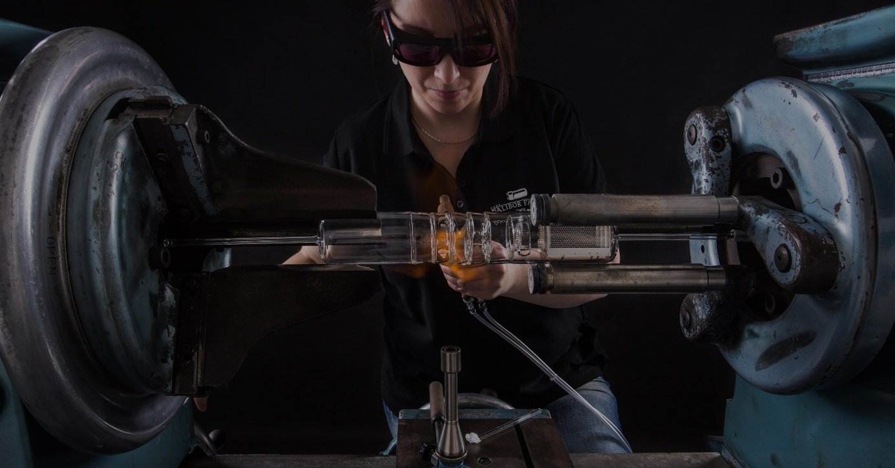

工匠Dalibor Farny凭精湛技术将每个玻璃管变成辉光管，当中的阳极装配于金属网格上，另有十条0.1毫米粗的钢质阴极数字，可以显示0至9 (数字与URWERK腕表表盘数字的字款相同)。每个辉光管由88个零件组成，由工匠以精细镊子逐一组装，可堪媲美精密机械结构，可作多种模式显示，极之流丽悦目，显得充满美感又轻盈。

Dalibor Farny表示：「URWERK以前卫创意见称，与其合作是一趟非凡的旅程及无可比拟的体验。制作SpaceTime Blade驱使我打破传统框框，意念想法尽可天马行空。我尤其感到兴奋是URWERK推动我抛弃固有思维，将辉光管技术提升到新的境界，为这种技术注入新意。」

通电后，辉光管发出温暖的橙色光，可以显示百分之一秒，而整个显示每秒钟可以改变500次之多，有如一场视觉魔法表演。

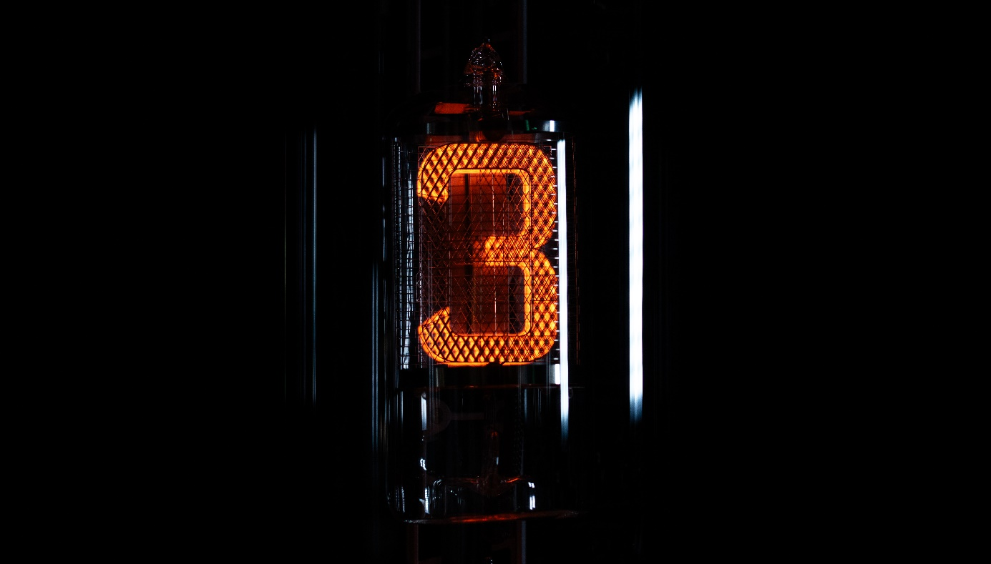

SpaceTime Blade的遥控装置同样令人惊艳，操控时间及距离显示等八种模式：
位置1：显示小时、分钟及秒钟
位置2：显示小时、分钟及秒钟、十分一秒及百分一秒
位置3：显示日期、月份及年份
位置4：显示地球一天自转的距离 (单位为公里，于赤道量度)
位置5：显示地球一天绕太阳公转的距离(单位为公里)
位置6：显示地球一年绕太阳公转的距离(单位为公里)
位置7：螢幕保護模式
位置8：关机模式

URWERK联合创办人兼艺术总监Martin Frei总结道：「以往的科研仪器如望远镜、显微镜、时钟及其他测量工具都是以青铜制作。SpaceTime Blade以之为灵感，结合科幻小说美学及流行文化元素，既有时钟功能，同时有艺术设计器物之美，可视之为时间的雕塑。」

SpaceTime Blade技术规格
限量33座

高度: 170厘米
重量 : 20公斤
零件 : 1,446个

8个辉光管 (每个由88个零件组成)，功能包括 :
时间显示 : 小时、分钟、秒钟、十分一秒及百分一秒
距离显示：地球自转及公转的距离，单位为公里

金属支柱

青铜底座，黑色铜锈光泽 (脱蜡铸造)

订价 : 55,000瑞士法郎，未计税

.
Dalibor Farny
Dalibor Farny是制作辉光管的专家，擅长结合复古美学及现代尖端技术，其作品充满工匠手艺笔触，可视为有实用功能的艺术品，设计精巧，散发个人化色彩。Dalibor Farny的公司曾与美国太空总署合作，可见其技术水平符合航天工业的要求。他的每件作品以手工制作，结传统工艺及先进科技，体现他的专业技术水平以及对质量的严格要求。

URWERK
URWERK成立于1997年，一直以革命性时间概念颠覆钟表界，其破格创新意念使之位居独立制表工艺先锋之列。URWERK以制表工艺坊定位，兼容传统技术与前卫设计美学，每年制作150枚腕表左右。品牌制作的复杂时计别具一格，在独立研发及制作、先进物料应用以及手工修饰方面符合制表业界最严格标准。

________________
传媒联络:
Yacine Sar女士
电话：+41 22 9002027
电邮：press@URWERK.com

